Техническое задание
Раздел 1.

1. Цели и правовое основание для поставки товара.

1. Целью данной закупки является реализация мероприятий по обновлению материально-технической базы общеобразовательных организаций

2. Основанием для закупки товара является план-график закупок товаров, работ, услуг для обеспечения государственных и муниципальных нужд на 2026-2028 гг.

3. ОКПД2: 32.99.53.199 Модели, макеты и аналогичные изделия учебные прочие, не включенные в другие группировки

Раздел 2. Требования к количеству, качеству товара,
к его техническим и функциональным и эксплуатационным характеристикам
2.1. Требования к описанию объекта закупки и условий контракта.
1. Функциональные, технические и качественные характеристики, эксплуатационные характеристики объекта закупки указаны в разделе 5 настоящего Технического задания.
2. Заказчик оставляет за собой право проводить проверку товара в организациях, официально уполномоченных для проведения независимой экспертизы на предмет выявления несоответствия качества поставленных товаров.
3. Поставляемый товар должен быть новым товаром (товаром, который не был в употреблении, не были восстановлены потребительские свойства) в случае, если иное не предусмотрено описанием объекта закупки, не должен находиться в залоге, под арестом или под иным обременением.
4. Объем предоставления гарантии качества товара: при возникновении гарантийного случая Поставщик обязан в течение 10 дней устранить выявленные недостатки Товара.

2.2. Требования к количеству, качеству товара,
к его техническим и функциональным и эксплуатационным характеристикам
1. Поставляемый товар должен соответствовать обязательным требованиям к его качеству и безопасности, предусмотренным для товара данного рода действующим законодательством Российской Федерации, правовыми актами органов государственной власти Российской Федерации. Поставщик подтверждает качество и безопасность поставляемого товара представлением документов, подтверждающих его качество и безопасность.
Качество и безопасность товара должны соответствовать требованиям нормативно-правовых и технических документов (далее – документов):
- Федеральному закону от 30.03.1999 № 52-ФЗ «О санитарно-эпидемиологическом благополучии населения»;
- Постановлению Правительства РФ от 01.12.2009 № 982 «Об утверждении единого перечня продукции, подлежащей обязательной сертификации, и единого перечня продукции, подтверждение соответствия которой осуществляется в форме принятия декларации о соответствии».
2. При осуществлении поставки поставщик должен представить оригиналы или надлежащим образом заверенные копии действующих сертификатов качества и сертификатов соответствия требованиям нормативных документов на поставляемый товар, разрешающих использование поставляемого товара на территории Российской Федерации.
3. Характеристики товара должны соответствовать требованиям, указанным в Приложении №1 к Техническому заданию.
- На товаре не должно быть следов механических повреждений.

2.3. Требования к таре и упаковке
1. Доставка товара производится в невозвратной таре и (или) упаковке, обеспечивающих сохранность товара при его перевозке и, при необходимости, последующем хранении. Тара и упаковочный материал вывозится силами и средствами Поставщика.

2.4. Требования к отгрузке и доставке товара
1. Поставка товара осуществляется по адресу 197198, Санкт-Петербург, ул. Блохина, д.31.
2. Поставка Товара включает в себя стоимость погрузочно-разгрузочных работ, транспортных и других расходов, связанных с поставкой, доставкой, страхования, уплаты налогов, таможенных пошлин, сборов, других затрат, расходов и обязательных платежей Поставщика.
3. Срок поставки: в течение 30 рабочих дней с момента заключения контракта.
4. Документ о приемке: товарная накладная, акт приема-передачи товара.

2.5. Требования, связанные с определением соответствия поставляемого товара потребностям заказчика
(приемка товара)
1. При осуществлении приемки товара заказчик обязан осмотреть товар, проверить его количество и качество, сопроводительные документы на товар, совершить другие необходимые действия, обеспечивающие принятие товара. Срок проведения приемки составляет 10 рабочих дней с момента поставки Товара.
2. Товар передается Заказчику в виде, обеспечивающем возможность его эксплуатации.
3. Обнаружив после приемки Товара недостатки, которые не могли быть установлены при обычном способе приемки (скрытые недостатки), Заказчик уведомляет об этом Поставщика в течение 5 рабочих дней.
4. В случае предъявления претензии по качеству Товара по причине несоответствия его условиям контракта или иным обязательным требованиям, Поставщик должен заменить Товар или его часть Товаром, качество которого соответствует условиям контракта, в течение 10-ти дней с момента уведомления его об этом со стороны Заказчика.
5. В случае необходимости замены товара ненадлежащего качества в течение установленного Контрактом гарантийного срока на товар, возврат Поставщику товара для его замены производится на основании оформленной представителем заказчика письменной претензии.

Раздел 3. Требования к гарантийному сроку товара, и (или) объему предоставления гарантий их качества
1. Гарантийный срок на товар в пределах гарантийного срока, установленного производителем, но не менее 12 месяцев со дня подписания заказчиком документа о приемке.
2. Исчисление гарантийного срока производится в порядке, установленном действующим законодательством.
3. Поставщик несет ответственность за недостатки (дефекты) товара, обнаруженные в пределах гарантийного срока поставляемого товара.
4. Течение гарантийного срока прерывается на время со дня письменного уведомления Заказчиком Поставщика об обнаружении недостатков до дня устранения их Поставщиком.
5. В период гарантийного срока, если неисправность является гарантийным случаем (производственные дефекты, некачественные компоненты и т. д.), Поставщик осуществляет замену неисправного товара в течение 10 дней, следующих за днем получения заявки от Заказчика, без дополнительного финансирования.

Раздел 4. Требование энергетической эффективности товара:
Наличие класса энергетической эффективности не ниже первых двух наивысших классов для товаров, включенных в перечень товаров, в отношении которых устанавливаются требования энергетической эффективности в соответствии с Постановлением Правительства РФ от 31.12.2009 N 1221.

Раздел 5. Функциональные, технические и качественные характеристики, эксплуатационные характеристики объекта закупки.

№ п/п | Наименование | Описание и технические характеристики | Ед. изм. | Кол-во
1 | Барометр-анероид  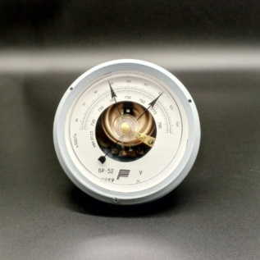 | - Барометр-анероид предназначен для изучения принципа измерения атмосферного давления, наблюдения за изменениями атмосферного давления.  Барометр включает в себя измерительный механизм, основанный на использовании двух анероидных коробок, плоской пружины, имеет фиксирующую и показывающие стрелки.  Механизм барометра смонтирован в круглом корпусе, с лицевой стороны защищен плоским стеклом. Корпус имеет кольцо для подвешивания прибора. Конструкция барометра предусматривает его эксплуатацию в настенном варианте.  Барометр соответствует следующим техническим характеристикам:  - диапазон наблюдаемого давленая в пределах от 96000 до 104000 Па и в пределах от 720 до 780 мм рт.ст,  - цена деления шкалы 100 Па и 1 мм рт.ст.;  - погрешность измерения атмосферного давления не превышает ±3 мм рт.ст. на участке шкалы 730 - 770 мм и ±5 мм рт.ст. в остальном диапазоне миллиметровой шкалы.  Габаритные размеры барометра в мм, не более: диаметр - 145; высота - 50.  Материал корпуса: пластик.  *Конструкция прибора позволяет повесить его на стене. | Шт. | 2
2. | Блок питания регулируемый  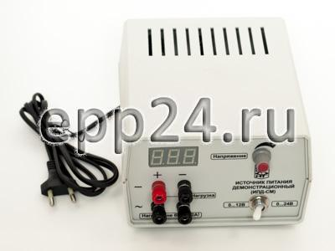 | 2.14.39. Блок питания регулируемый для кабинета физики предназначен для плавного регулирования постоянного напряжения с частотой пульсаций 50 Гц в диапазоне не уже, чем от 0 до 24 В.  Источник имеет напряжение питания 220 В с изменениями выходного напряжения в диапазоне от 0 до 24 В (постоянное) при максимальном токе нагрузки в пределах 2 А.  Источник имеет защиту от короткого замыкания и перегрузки по току на всех выходах. | Шт. | 1
3. | Веб-камера на подвижном штативе  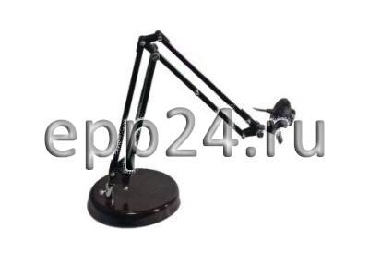 | 2.14.40. Веб-камера на подвижном штативе  Разрешение: не менее 640х480 пикс.  Веб-камера крепится на двухколенный штатив, обеспечивающий высоту расположения камеры в диапазоне не уже, чем от 0,6 до 50 см, а также быстрое изменение положения камеры (перемещение и поворот) с дальнейшей его фиксацией. | Шт. | 1
4. | Видеокамера для работы с оптическими приборами  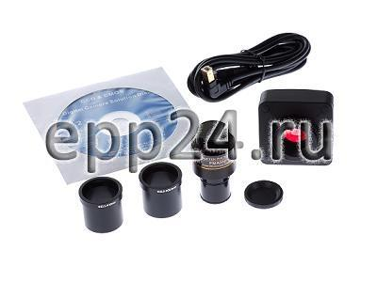 | Цифровая видеокамера для работы с оптическими приборами представляет собой цифровую камеру-насадку для работы с микроскопом, используется для получения исследуемого объекта на экране компьютера.  Максимальное разрешение камеры – 7,3 Мп (6916 х 1060).  Камера подключается к компьютеру через USB 2.0-порт напрямую. | Шт. | 1
5. | Генератор звуковой  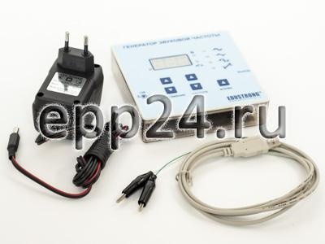 | 2.14.42. Генератор звуковой для кабинета физики предназначен для получения гармонических и периодических напряжений треугольной и прямоугольной формы в диапазоне от 1 Гц до 100 кГц при исследовании акустических явлений, электрических цепей переменного тока с активной и реактивной нагрузками. | Шт. | 1
6. | Гигрометр (психрометр)  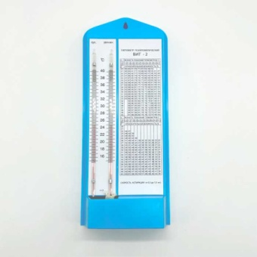 | 2.22.126. Психрометр гигрометр предназначен для измерения относительной влажности и температуры воздуха в помещении.  Технические характеристики:  - Диапазон измерения относительной влажности от 20% до 90%.  - Диапазон измерения температуры от 0 до 25°С.  - Цена деления шкал термометра не более 0,2°С.  - Скорость аспирации не менее 0,5 м/сек.  Комплектность:  - гигрометр –1 шт.,  - питатель –1 шт.,  - фитиль –1 шт.,  - руководство по эксплуатации –1 шт. | Шт. | 1
7. | Комплект проводов  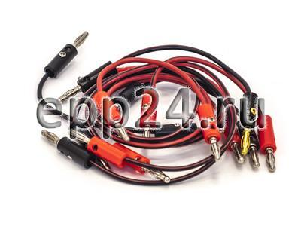 | 2.14.89. Комплект проводов состоит не менее, чем из 8 проводов со штекерами. | Шт. | 10
8. | Магнит дугообразный  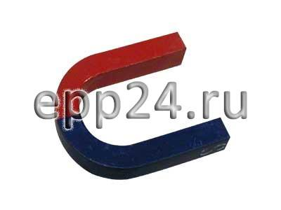 | 2.14.76. Магнит дугообразный предназначен для проведения демонстрационных экспериментов по магнетизму и электромагнетизму.  Магнит для кабинета физики представляет собой намагниченный стальной брусок U-образной формы с двухцветной окраской. | Шт. | 2
9. | Магнит полосовой демонстрационный   | 2.14.77. Магнит полосовой демонстрационный предназначен для проведения демонстрационных экспериментов по магнетизму и электромагнетизму.  Магнит представляет собой намагниченные стальные бруски (не менее 2 шт.) прямоугольной формы с двухцветной окраской. | Шт. | 2
10. | Манометр жидкостной демонстрационный  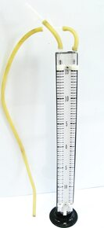 | 2.14.46. Манометр жидкостной демонстрационный предназначен для изучения устройства открытого жидкостного манометра, измерения давления, а также для изучения изменений давления при проведении демонстрационных опытов.  Прибор представляет собой U-образную стеклянную трубку, закрепленную на пластине со шкалой с делениями не более, чем через 5 мм, и нулем посередине. | Шт. | 1
11. | Машина электрофорная  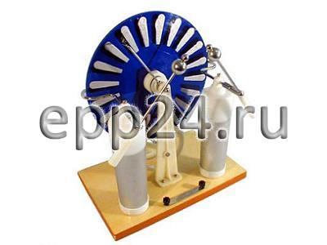 | 2.14.78. Машина электрофорная предназначена для получения больших зарядов и высоких разностей потенциалов при постановке демонстрационных опытов по электростатике.  Прибор представляет собой два вращающихся в противоположные стороны пластмассовых диска на стойках и две лейденские банки. Внешние обкладки банок соединяются между собой подвижной пластиной, расположенной между двумя зажимами. Внутренние обкладки банок соединены с отдельными кондукторами. С внешней стороны на диски нанесены алюминиевые секторы, с которыми соприкасаются щетки, укрепленные в щеткодержателях. Диски охвачены двумя металлическими гребешками, присоединенными к лейденским банкам и к двум разрядникам. Диски вращаются благодаря прямой и перекрестной ременным передачам. | Шт. | 1
12. | Набор демонстрационный волновых явлений  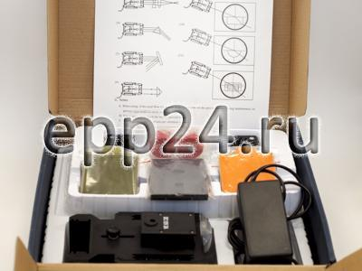 | 2.14.56. Набор демонстрационный волновых явлений предназначен для моделирования колебательных и волновых движений на плоскости при проведении демонстрационных экспериментов по теме «Механические колебания и волны».  Набор содержит:  - волновую ванну со встроенным экраном;  - осветитель со стробоскопическим диском;  - источник волн с комплектом из не менее 3 насадок;  - комплект из не менее 3 препятствий. | Шт. | 1
13. | Набор демонстрационный по динамике вращательного движения  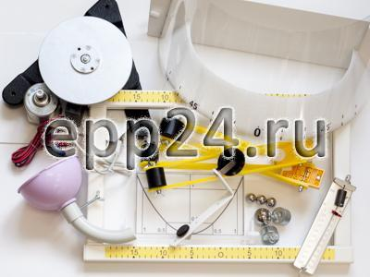 | 2.14.54. Набор демонстрационный по динамике вращательного движения для кабинета физики предназначен для проведения не менее 8 демонстрационных экспериментов по вращательному и колебательному движениям, инерциальным системам отсчета, центростремительному ускорению.  Состав:  - Узел крепления к основанию;  - Узел привода с рамой и датчиком частоты вращения;  - Подвес с грузом — не менее 2 шт.;  - Шар с нитью и держателем;  - Шар стальной — не менее 3 шт.;  - Ловушка для шаров;  - Кювета с фиксаторами;  - Трубка изогнутая с воронкой и клипсой;  - Пружина с фиксатором;  - Скоба из проволоки — не менее 3 шт.;  - Измерительный кабель;  - Динамометр не менее 5 Н;  - Сигнальное устройство. | Шт. | 1
14. | Набор демонстрационный по магнитному полю кольцевых токов  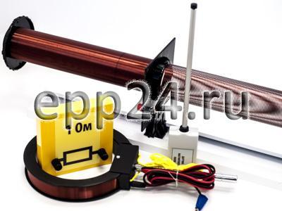 | 2.14.80. Набор демонстрационный по магнитному полю кольцевых токов предназначен для демонстрации зависимости индукции магнитного поля от силы тока и плотности витков соленоида, изучения распределения магнитного поля на оси плоской катушки и колец Гельмгольца, а также демонстрации взаимодействия катушек с током одинаковой и противоположной направленности.  Набор обеспечивает постановку не менее 6 опытов.  В состав набора входят:  - соленоид сдвоенный,  - катушка плоская (не менее 2 шт.),  - провод специальный длиной не менее 120 см,  - цифровой датчик магнитного поля,  - шкала на магнитной основе,  - резистор не менее 1 Ом,  - не менее 2 нитей. | Шт. | 1
15. | Набор демонстрационный по механическим колебаниям  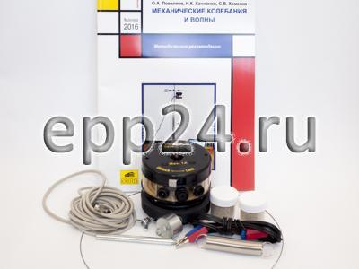 | 2.14.55. Набор демонстрационный по механическим колебаниям предназначен для демонстрации колебаний и стоячих волн, в том числе явления резонанса в различный механических колебательных системах.  Набор демонстрирует физические явления:  - стоячая волна в пружине,  - резонанс в упругом кольце,  - фигуры Хладни.  Комплектация:  - виброгенератор;  - стержень для крепления виброгенератора в штативе;  - пружина;  - не менее трех стальных пластин разной формы;  - резиновый жгут;  - груз весом не менее 100 г;  - песок;  - соединительные провода;  - зажим крокодил на резьбовом соединении. | Шт. | 1
16. | Набор демонстрационный по механическим явлениям  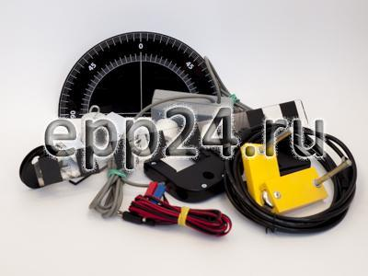 | 2.14.53. Набор демонстрационный по механическим явлениям предназначен для проведения демонстрационных экспериментов по следующим темам:  - изучение кинематики и динамики поступательного движения;  - сила трения;  - закон сохранения движения;  - механические колебания.  Комплектация:  - Скамья для изучения механического движения;  - Тележка на магнитной подвеске – не менее 2 шт.;  - Ограничитель;  - Брусок для изучения движения с трением;  - Оптоэлектрический датчик – не менее 2 шт.;  - Транспортир с отвесом;  - Блок;  - Груз наборный – не менее 2 шт.;  - Стальной шарик – не менее 3 шт.;  - Пусковое устройство;  - Маятник;  - Кабель соединительный. | Шт. | 1

Заказчик: | Поставщик:
Директор  _____________________ Н.В.Фатеева | _______________________ /_____________/
Подписано ЭЦП | Подписано ЭЦП

